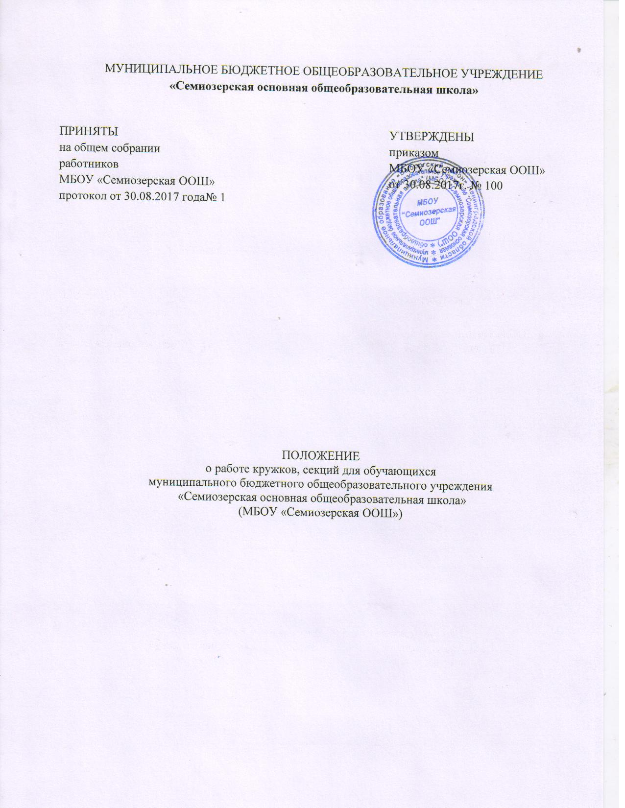

1. Общие положения
1.1. Настоящее Положение о работе кружков, секций для обучающихся муниципального бюджетного общеобразовательного учреждения«Семиозерская основная общеобразовательная школа»регулирует порядок комплектования и организации деятельности кружков (секций) в МБОУ «Семиозерская ООШ»
12. Настоящее Положение разработано на основанииФедерального закона от 29 декабря 2012 года № 273 - ФЗ «Об образовании», Типовым положением об общеобразовательной учреждении дополнительного образования детей, утвержденное Приказом Министерства образования и науки Российской Федерации от 26.06.2012 №504 (зарегистрировано в Минюсте РФ 2 августа 2012 г. регистрационный N 25082), уставом МБОУ «Семиозерская ООШ».
1.3. Настоящее положение является обязательным для всех участников образовательных отношений
1.4. Кружки (секции) организуются в целях формирования единого воспитательного пространства МБОУ «Семиозерская ООШ» реализации процесса становления личности в разнообразных видах деятельности, социальной защиты обучающихся и обеспечения условий для проведения внеурочной деятельности с ними.
1.5. Руководитель кружка (секции) назначается и освобождается приказом директора МБОУ «Семиозерская ООШ»
1.6. Общее руководство работой кружков (секций) осуществляет заместитель директора по ВР в соответствии с должностной инструкцией.
2. Задачи кружков по интересам
2.1 Занятия в кружках способствуют решению конкретных задач:
- личностно-нравственному развитию и профессиональному самоопределению воспитанников;
- обеспечению социальной защиты, поддержки, реабилитации и адаптации к жизни в обществе;
- воспитанию у детей гражданственности, уважения к правам и свободам человека, любви к Родине, природе, семье.
- созданию условий для наиболее полного удовлетворения потребностей и интересов детей, укрепления их здоровья.
3. Порядок комплектования кружков (секций)
3.1. Комплектование кружков (секций) производится сроком до 10 сентября текущего года, но в течение года может проводиться дополнительный набор в кружки (секции).
3.2. За обучающимися сохраняется место в кружке (секции) в случае болезни или прохождения санаторно-курортного лечения.
3.3. Списочный состав кружков (секций) составляет от 10 человек и утверждается приказом директора по школе в соответствии с заявлениями родителей (законных представителей).
3.4. Каждый обучающийся имеет право заниматься в кружках (секциях) разной направленности, а также изменять направление обучения.
3.5. Для занятий в спортивной секции учащиеся предоставляют медицинское заключение о состоянии здоровья ребенка для разрешения занятий данным видом спорта.
4. Порядок организации деятельности кружков (секций)
4.1. Учебный год в кружках начинается с 01сентября и заканчивается 31 мая.
4.2. Подготовка к работе кружков в новом учебном году проводится руководителями кружков до окончания предшествующего года.
4.3. Руководители кружков предоставляют для комплектования расписания занятий, утвержденные программы работы кружков (секций).
4.4. Занятия в кружках и секциях проводятся согласно расписанию, которое составляется в начале учебного года руководителем кружка (секции) с учетом наиболее благоприятного режима труда и отдыха обучающихся согласно нормам санитарных правил. Расписание утверждается директором школы.
4.5. Работа кружков (секций) осуществляется на основе программ, принятых на методическом советом школы. При разработке программы кружка (секции) руководители могут пользоваться примерными (рекомендованными Министерством образования РФ) программами учреждений дополнительного образования или самостоятельно разработанными программами.
4.6. Результаты работы кружков подводятся в течение года в форме концертов, выставок, соревнований, внеклассных мероприятий, участия в конкурсах и олимпиадах.
5. Управление кружками и секциями
5.1. Руководитель кружка (секции) назначается и освобождается приказом директора школы.
5.2. Руководитель кружка планирует и организует деятельность обучающихся в кружке (секции), отвечает за жизнь и здоровье обучающихся.
5.3. Общее руководство работой кружков (секций) осуществляет заместитель директора по ВР в соответствии с должностной инструкцией.
6. Документация и отчетность
6.1. Руководители кружков имеют и ведут следующую документацию:
- рабочую программу, согласованную и утвержденную администрацией школы;
- журнал кружковой работы, где отмечают посещаемость, содержание и продолжительность занятий;
- папки с методическими разработками.
6.2. Заместитель директора по ВР осуществляет тематическое инспектирование работы кружков (секций) через:
- проверку журналов не реже 1 раза в четверть;
- посещение занятий кружков согласно графику внутришкольного контроля;
- анкетирование обучающихся и родителей (законных представителей) с целью изучить состояние удовлетворенности работой существующих и социальный заказ на организацию новых кружков.
7. Режим работы кружков, факультативов.
4.1. Время работы кружков и студий с 14.00 до 18.00 ежедневно, согласно утвержденного расписания.
4.2. Продолжительность занятий один час.
.3. Расписание занятий составляется заместителем директора по ВР на год и утверждается директором. Изменения в расписании производятся только по согласованию с администрацией школы.
4.4. Перенос занятий по инициативе преподавателя осуществляется только по письменному заявлению с указанием даты перенесенных занятий.
4.5. В случае необходимости занятия студий можно проводить после последнего урока, но не раньше, чем за 45 минут.

8. Выполнение правил по охране труда.
5.1. Руководитель кружка, студии или факультатива несет ответственность за безопасную организацию образовательного процесса, за жизнь и здоровье обучающихся во время проведения занятий.
5.2. Принимает меры по оказанию доврачебной помощи пострадавшему,
оперативно извещает руководство о несчастном случае.
5.3. В случае возникновения чрезвычайной ситуации, педагог:
- оперативно извещает руководство о возникновении ЧС;
- участвует в эвакуации детей;
- оказывает доврачебную помощь пострадавшим.

6. Документация и отчётность.
6.1. Руководители кружков, студий и факультативов имеют и ведут следующую документацию:
- рабочая программа, согласованная и утвержденная администрацией школы;
- журнал кружковой работы, где отмечают посещаемость, содержание и продолжительность занятий;
- папки с методическими разработками.
6.2. Заместитель директора по ВР осуществляет тематическое инспектирование работы кружков, студий и факультативов через:
- проверку журналов не реже 1 раза в четверть;
- посещение занятий кружков и предметных групп согласно школьному календарному графику инспектирования;
- анкетирование учащихся и родителей с целью изучить состояние удовлетворенности работой существующих и социальный заказ на организацию новых кружков и факультативов.

7. Ответственность.
7.1. Руководитель кружка несет дисциплинарную ответственность за невыполнение своих функциональных обязанностей, а также за нарушение правил внутреннего распорядка школы или Устава школы.

8. Оплата и стимулирование.
8.1. Оплата работы руководителей кружков, студий и факультативов производится на основании тарифной сетки, записей в журналах кружковой работы в соответствии с представленным табелем учёта рабочего времени.
8.2. Премии, доплаты и надбавки устанавливаются в соответствии с Положением о материальном стимулировании работников МБОУ «Семиозерская ООШ».

